COMBONI JPIC NETWORK
Service Informatif des Missionnaires Comboniens
Province de Nord Amérique

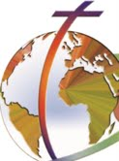

JPIC

Janvier 2012 – Vol. 2 N° 1

PREMIERE PAGE CHOISIE

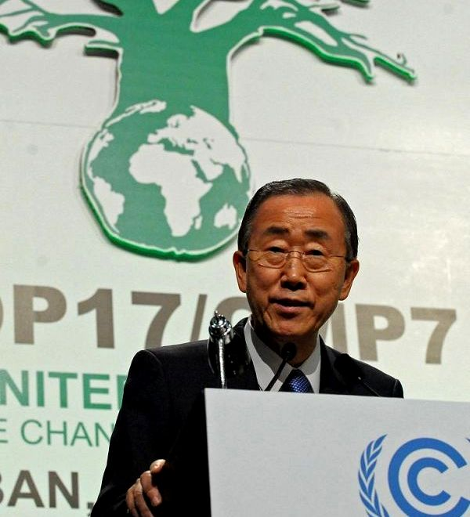Les activistes du climat critique le nouvel accord parce qu’il manque d’« ambition, équité et justice ». La récente Convention-cadre de l'ONU pour le Changement climatique (UNFCCC) célébrée à Durban, Afrique du Sud, est terminé ; les analystes politiques d’Amis de la terre ont décrit cet accord comme « un autre jalon dans la très longue histoire du monde riche qui fait marche arrière sur ses promesses et manque à sa parole sur les obligations assumées ». Résultats ? Le retard de 5-10 années dans la négociation et la ratification du nouveau traité non seulement anéantit les ambitions, mais charge le fardeau aux épaules des pays pauvres. Ce retard, critique pour le changement climatique, peut emmener à qu’une grande parties de l'Afrique devient inhabitable. Ressources :
♦ Quelques mots sur l’accord-cadre de Durban : Texte français; Texte anglais. ♦ Lettre sur les changements climatique de la Conférence Sud Africaine des Evêques. En anglais. ♦ Pour en savoir plus : Les faits marquants de Durban
Les Élections Présidentielles du Congo: « Les résultats ne sont pas conforme à la vérité ». C’est le commentaire du Cardinal Monsegwo après les dernières déclarations de la Commission Electorale Indépendante. Le manque de crédibilité est relevé par plusieurs observateurs internationaux y compris le Centre Carter. Toutefois, Joseph Kabila a prêté serment comme Président élu et son opposant Tshisekedi l’a fait aussi chez-lui. Que va-t-il se passer maintenant? Lire une opinion provenant de Kinshasa y suit l’actualité en Misna et Carter Center.
Les peuples indigènes de Pérou exigent la suppression des activités pétrolières qui menacent leur survie. Par la radio Voix de la Forêt (Iquitos, Loreto), les gens du bassin amazonien ont clairement expliqué leurs demandes au Président, Ollanta Humala, à tous les activistes internationaux et au peuple péruvien. Ils exigent respect, demandent une commission d'enquête et une plate-forme pour discuter leurs propositions législatives et beaucoup plus. Lire l’article

L’insécurité alimentaire et la violence menacent toujours les villes frontières entre Sud et Nord Soudan. La violence s'est récemment intensifiée et, juste quand la saison des pluies arrive, elle empêche les travaux des champs. Les évaluations parlent de 200.000 déplacés depuis juin dernier. Au moins 10.000 sont arrivé à Wau où les affrontements entre Khartoum et Juba sont en cours depuis décembre. Une émission de Radio Catholique a fait état de batailles dans les villes de Talodi et Taruje qui auraient laissé au moins 19 morts. Tenez-vous au courant avec Misna
PASSER A L’ACTION

♦ Un nouveau réseau de représentants. Si vous êtes une Organisation non gouvernementale latino-américaine ou des Caraïbes ou une organisation cherchant à avoir une voix plus forte, celle-ci est une initiative pour vous. Elle sera lancée à la Conférence pour un Développement durable de l'ONU à Rio. Pour en savoir plus lisez l'article et prenez part à travers Facebook
NATIONS UNIES ET D’AUTRES EVENEMENTS

♦ Le 2012: Année Internationale pour une Energie Soutenable pour tous, Te concerne aussi! ♦ 1er Janvier 2012: Journée Mondiale pour la Paix. Éduquer les jeunes à la justice et à la paix c’est le thème de cette année. Le Texte du message de Benoit XVI.

♦ 8-14 janvier 2012: Semaine des Migrants: Accueillir le Christ dans les immigrés. C’est l’opportunité annuelle pour parler de ce thème dans les classes et dans les groupes. Texte du Message

♦ 24 janvier 2012: Journée Internationale de commémoration de l’Holocauste. Se rappeler de ceux qui souffrent.

RESSOURCES

♦ Projet Mondial des Femme (GWP) : un Nouveau Projet d'Économie. Les millions de personnes qui dans le monde souffrent à cause de la récession économique suggèrent que « un nouveau modèle économique » est nécessaire. Pour en savoir plus (en Anglais).
♦ MISNA (Missionary International Service News Agency). Crée par les Missionnaires, les Comboniens parmi eux, est une excellente source d’information alternative : A garder sous les yeux.
♦ L’Institut d’Oakland, fondé en Californie en 2004, c’est un groupe de réflexion politique “dédié à promouvoir la participation publique et le débat respectueux sur thèmes sociaux, économiques et environnementaux. L’accaparement de terres est bien suivi. Deux ressources importantes: (1) Comprendre le problème des inversions agricoles en Afrique: Sud Sudan (2011) et d’autres pays Oakland Institute ; (2) Le vol des terres(2009). En anglais.
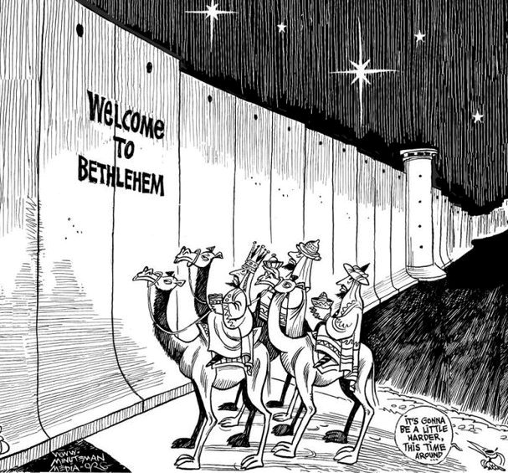♦ The Road to Rio est une Newsletter lance pour aider la société civile à se préparer à la Conférence sur Développement soutenable de juin 2012 à Rio de Janeiro, Brésil. Elle prétend offrir un large spectre d’opinions différentes sur les sujets plus important qui seront traités dans la Conférence. E-mail ngls@unctad.org. Pour le dernier numéro en anglais ; Novelles en français. Connais-aussi l’initiative, - Le futur que nous voulons et The Future We Want.
♦ Un ancien esclave soudanais au franc-parler une conférence passionnée -malheureusement non bien équilibrée- de Simon Deng, un soudanais du Sud, esclave pendant trois ans au Nord Soudan : il parle du racisme arabo-musulman et de la faiblesse des NU vis-à-vis de l’esclavage arabe contre les noirs. Voici le texte de la conférence.

COMBONI EN LIGNE

♦ Robert Ochola, mccj, travaille à Mount Frere (Kokstad - Sud Afrique): il a participé à la récente Convention sur le Climat des NU a Durban, et aussi au Global Day of Action, où 5.000 personnes ont manifesté pour demander justice climatique . Il a prié dans la rencontre des communautés de foi (anglais).
Note: Cette Newsletter est envoyée en 4 langues, chacune clairement indiquée pour faciliter le choix. Invite tes amis et collègues à se souscrire gratuitement par l’e-mail combonipn@combonimissionaries.org. Tous vous êtes invités à collaborer au blog Au blog.
Cette Newsletter te donne accès à l'information sur les enjeux mondiaux concernant l'Eglise en Mission. Nous nous concentrons sur la Justice et la Paix, et sur les politiques des États-Unis qui affectent les pays du Tiers-Monde.
Partage tes suggestions et tes idées avec nous. Nous sommes seulement à un e-mail ou à un fax de distance!

1318 Nagel Road ♦ Cincinnati, OH 45255-3120 ♦ (513) 474-4997 ♦ FAX: (513) 474-0382
♦ E-mail: combonipn@combonimissionaries.org ♦ Web site: www.combonimissionaries.org

